**LAPORAN PRAKTIKUM**

**PEMROGRAMAN WEB**

**MODUL 2**



**DISUSUN OLEH:**

|  |  |
| --- | --- |
| **NIM** | **L200220277** |
| **NAMA** | **MHD. FARHAN LUBIS** |
| **KELAS** | **F** |

**PROGRAM STUDI INFORMATIKA**

**FAKULTAS KOMUNIKASI DAN INFORMATIKA**

**UNIVERSITAS MUHAMMADIYAH SURAKARTA**

**2023**

# **DAFTAR ISI**

**DAFTAR ISI** 2

**LATIHAN** 3

**1)** **Percobaan 1 (Hyperlink)** 3

a) Kode 3

b) Hasil 4

**2)** **Percobaan 2 (Form)** 6

a) Kode 6

b) Hasil 8

**3)** **Percobaan 3 (Animation)** 8

a) Kode 8

b) Hasil 9

**TUGAS** 10

**1)** **Script HTML untuk membuat gambar berjalan dimana gambar tersebut adalah hyperlink menuju alamat www.yahoo.com. (ukuran gambar 100 x 50 pixel, dan target hyperlink pada jendela yang sama)** 10

a) Kode 10

b) Hasil 11

**2)** **Fungsi dari Tag atau Atribut** 11

# **LATIHAN**

## **Percobaan 1 (Hyperlink)**

### Kode

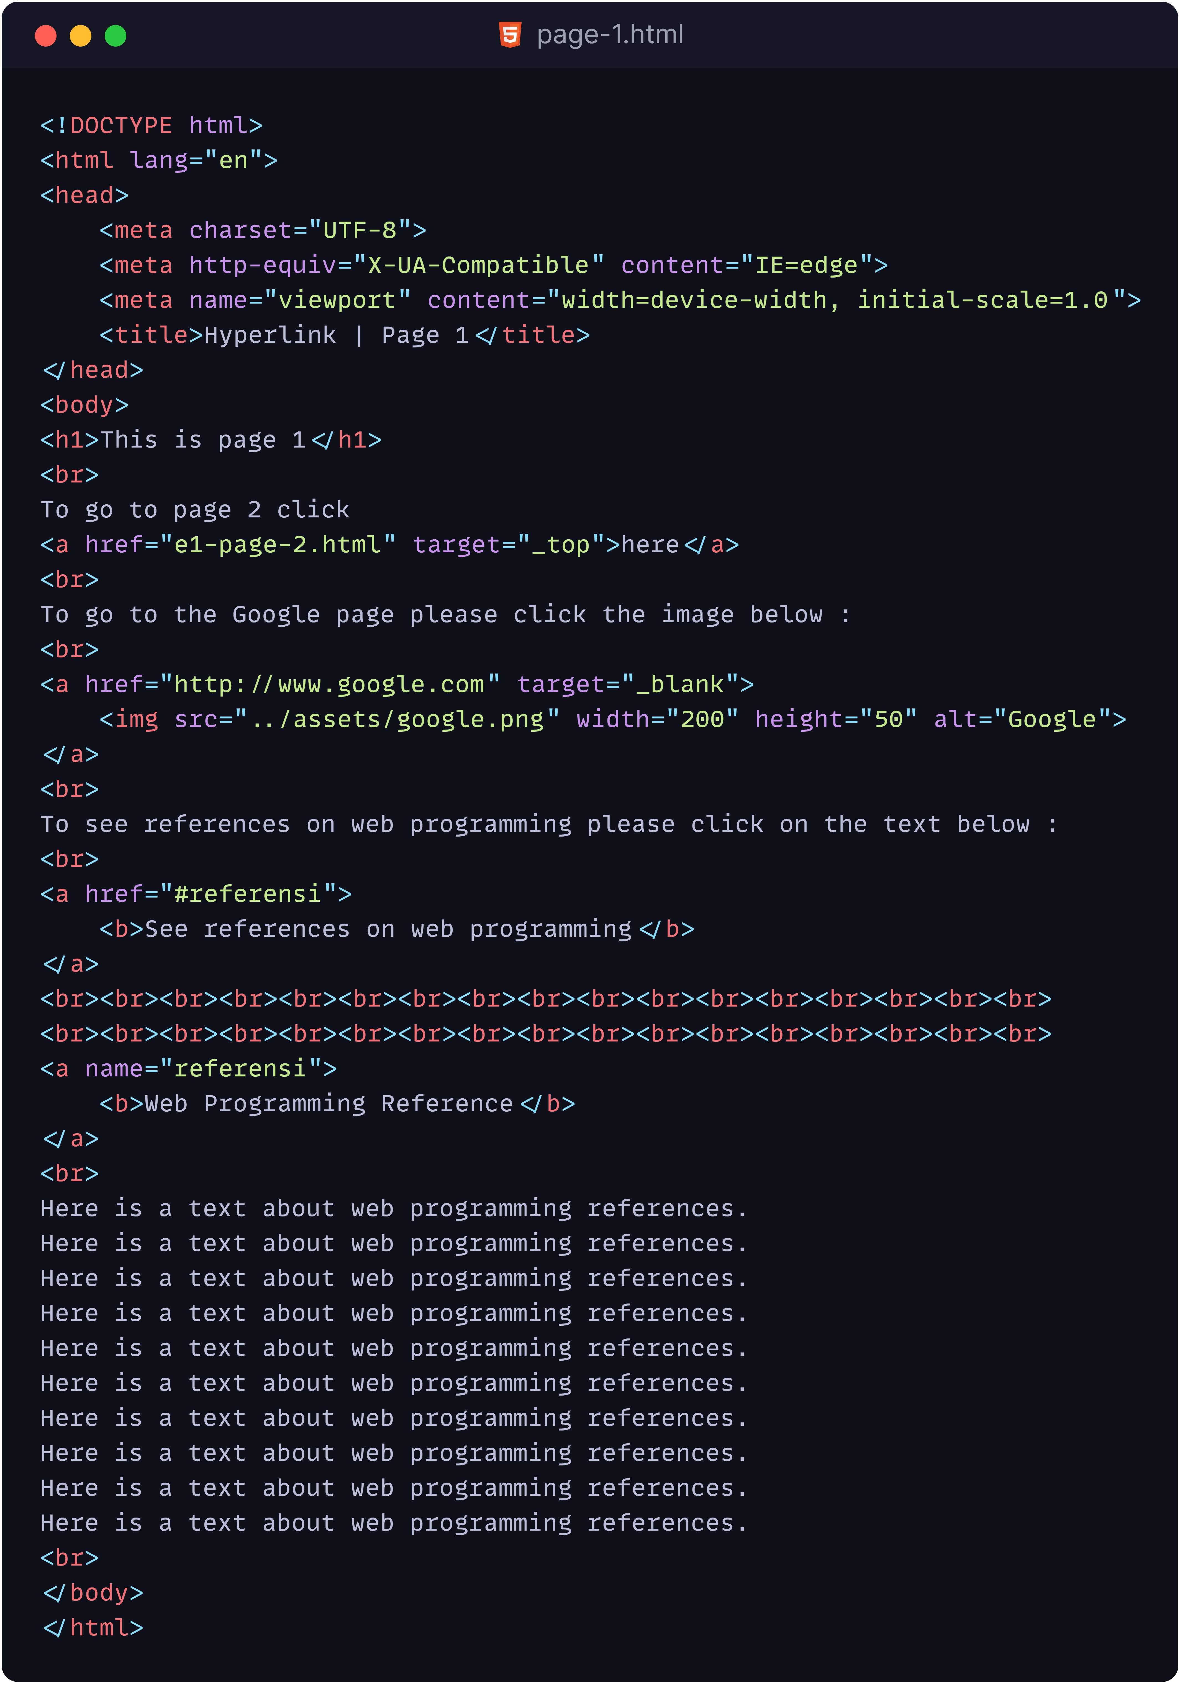

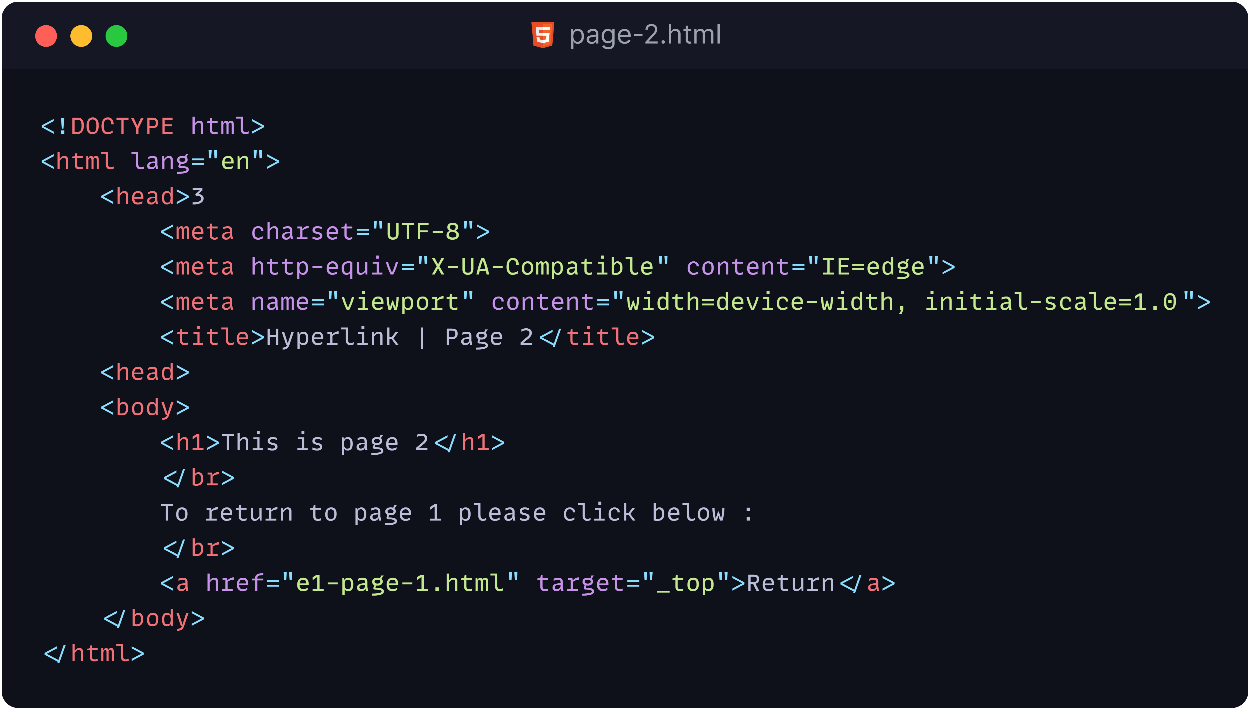

### Hasil

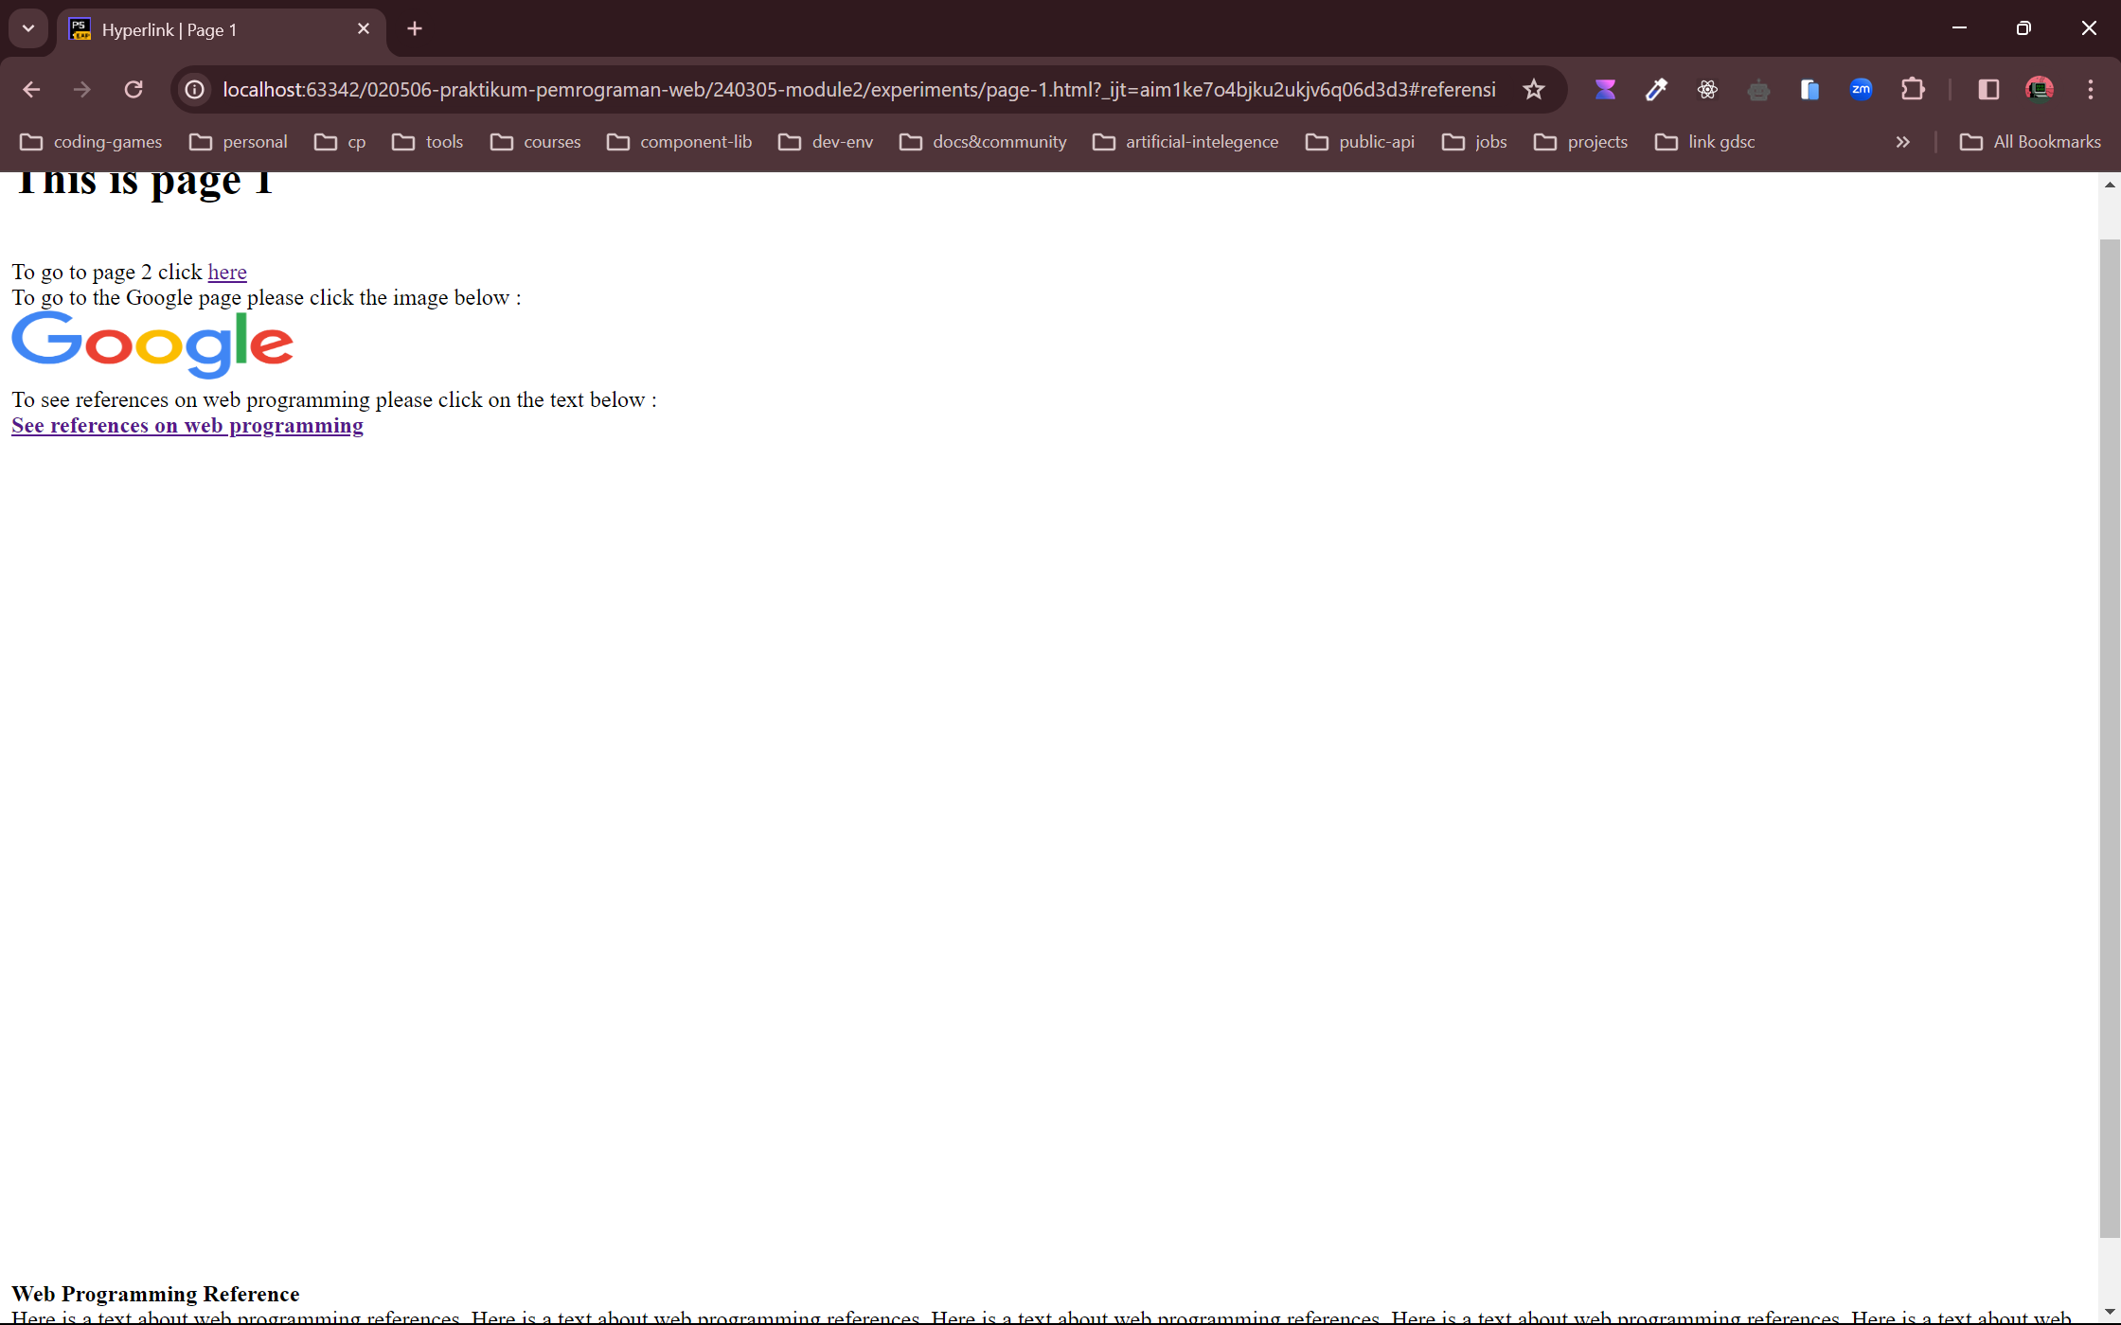

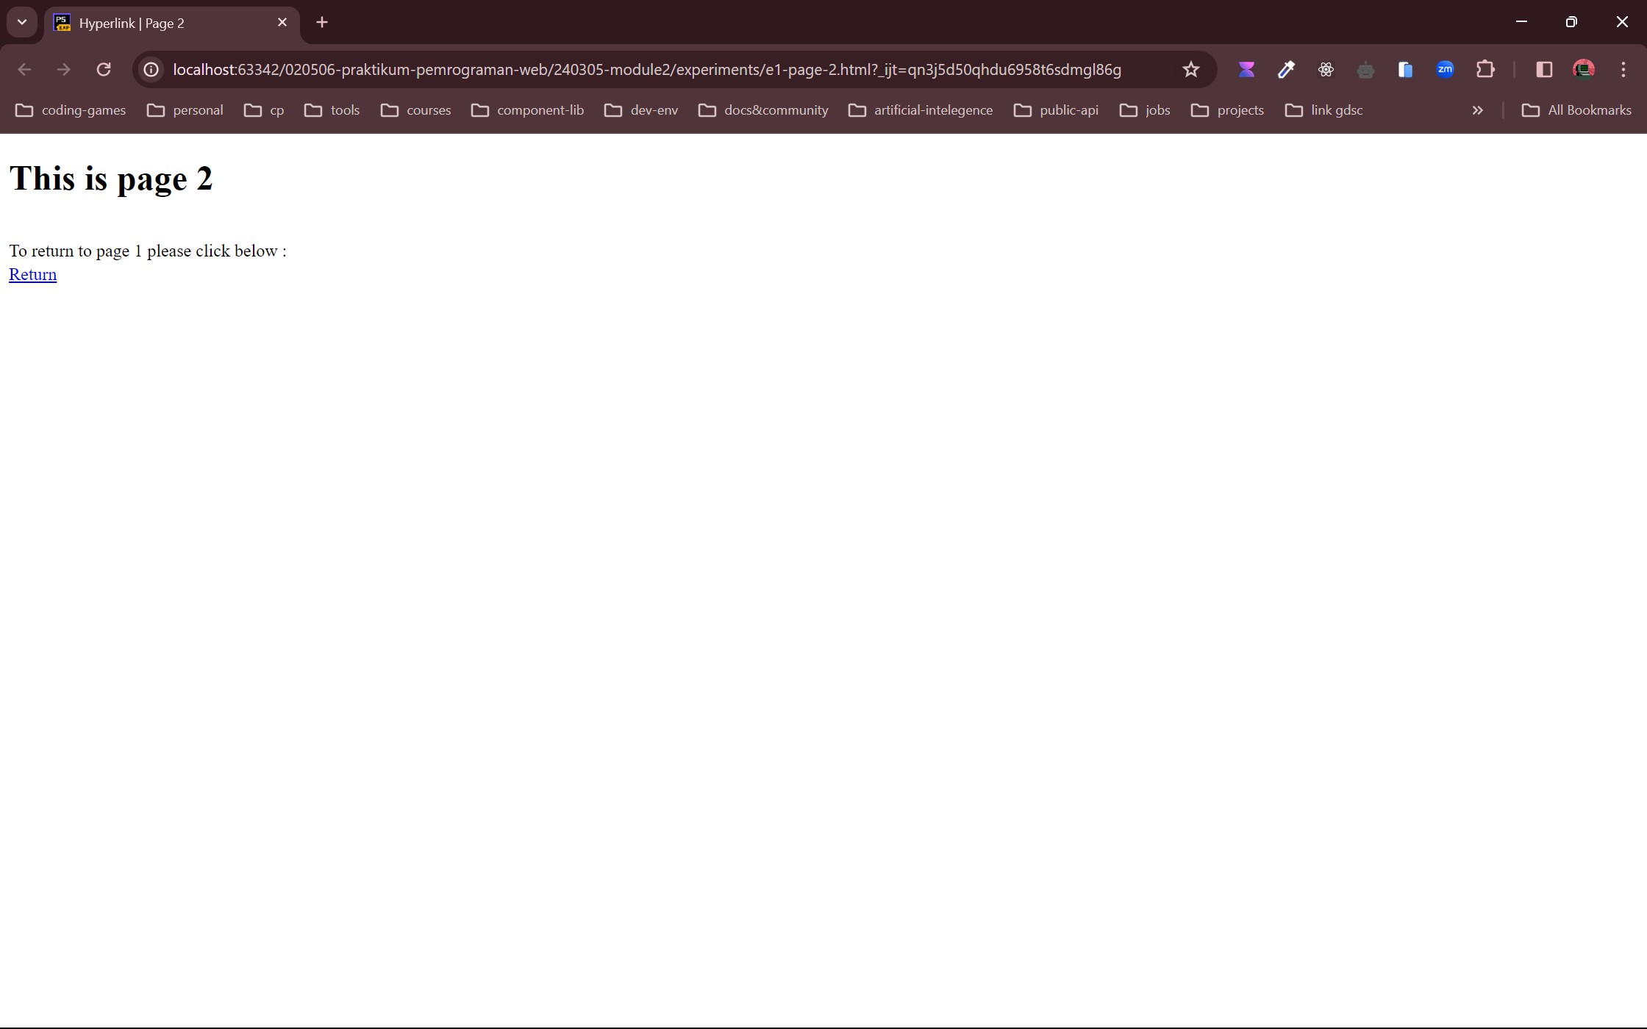

## **Percobaan 2 (Form)**

### Kode

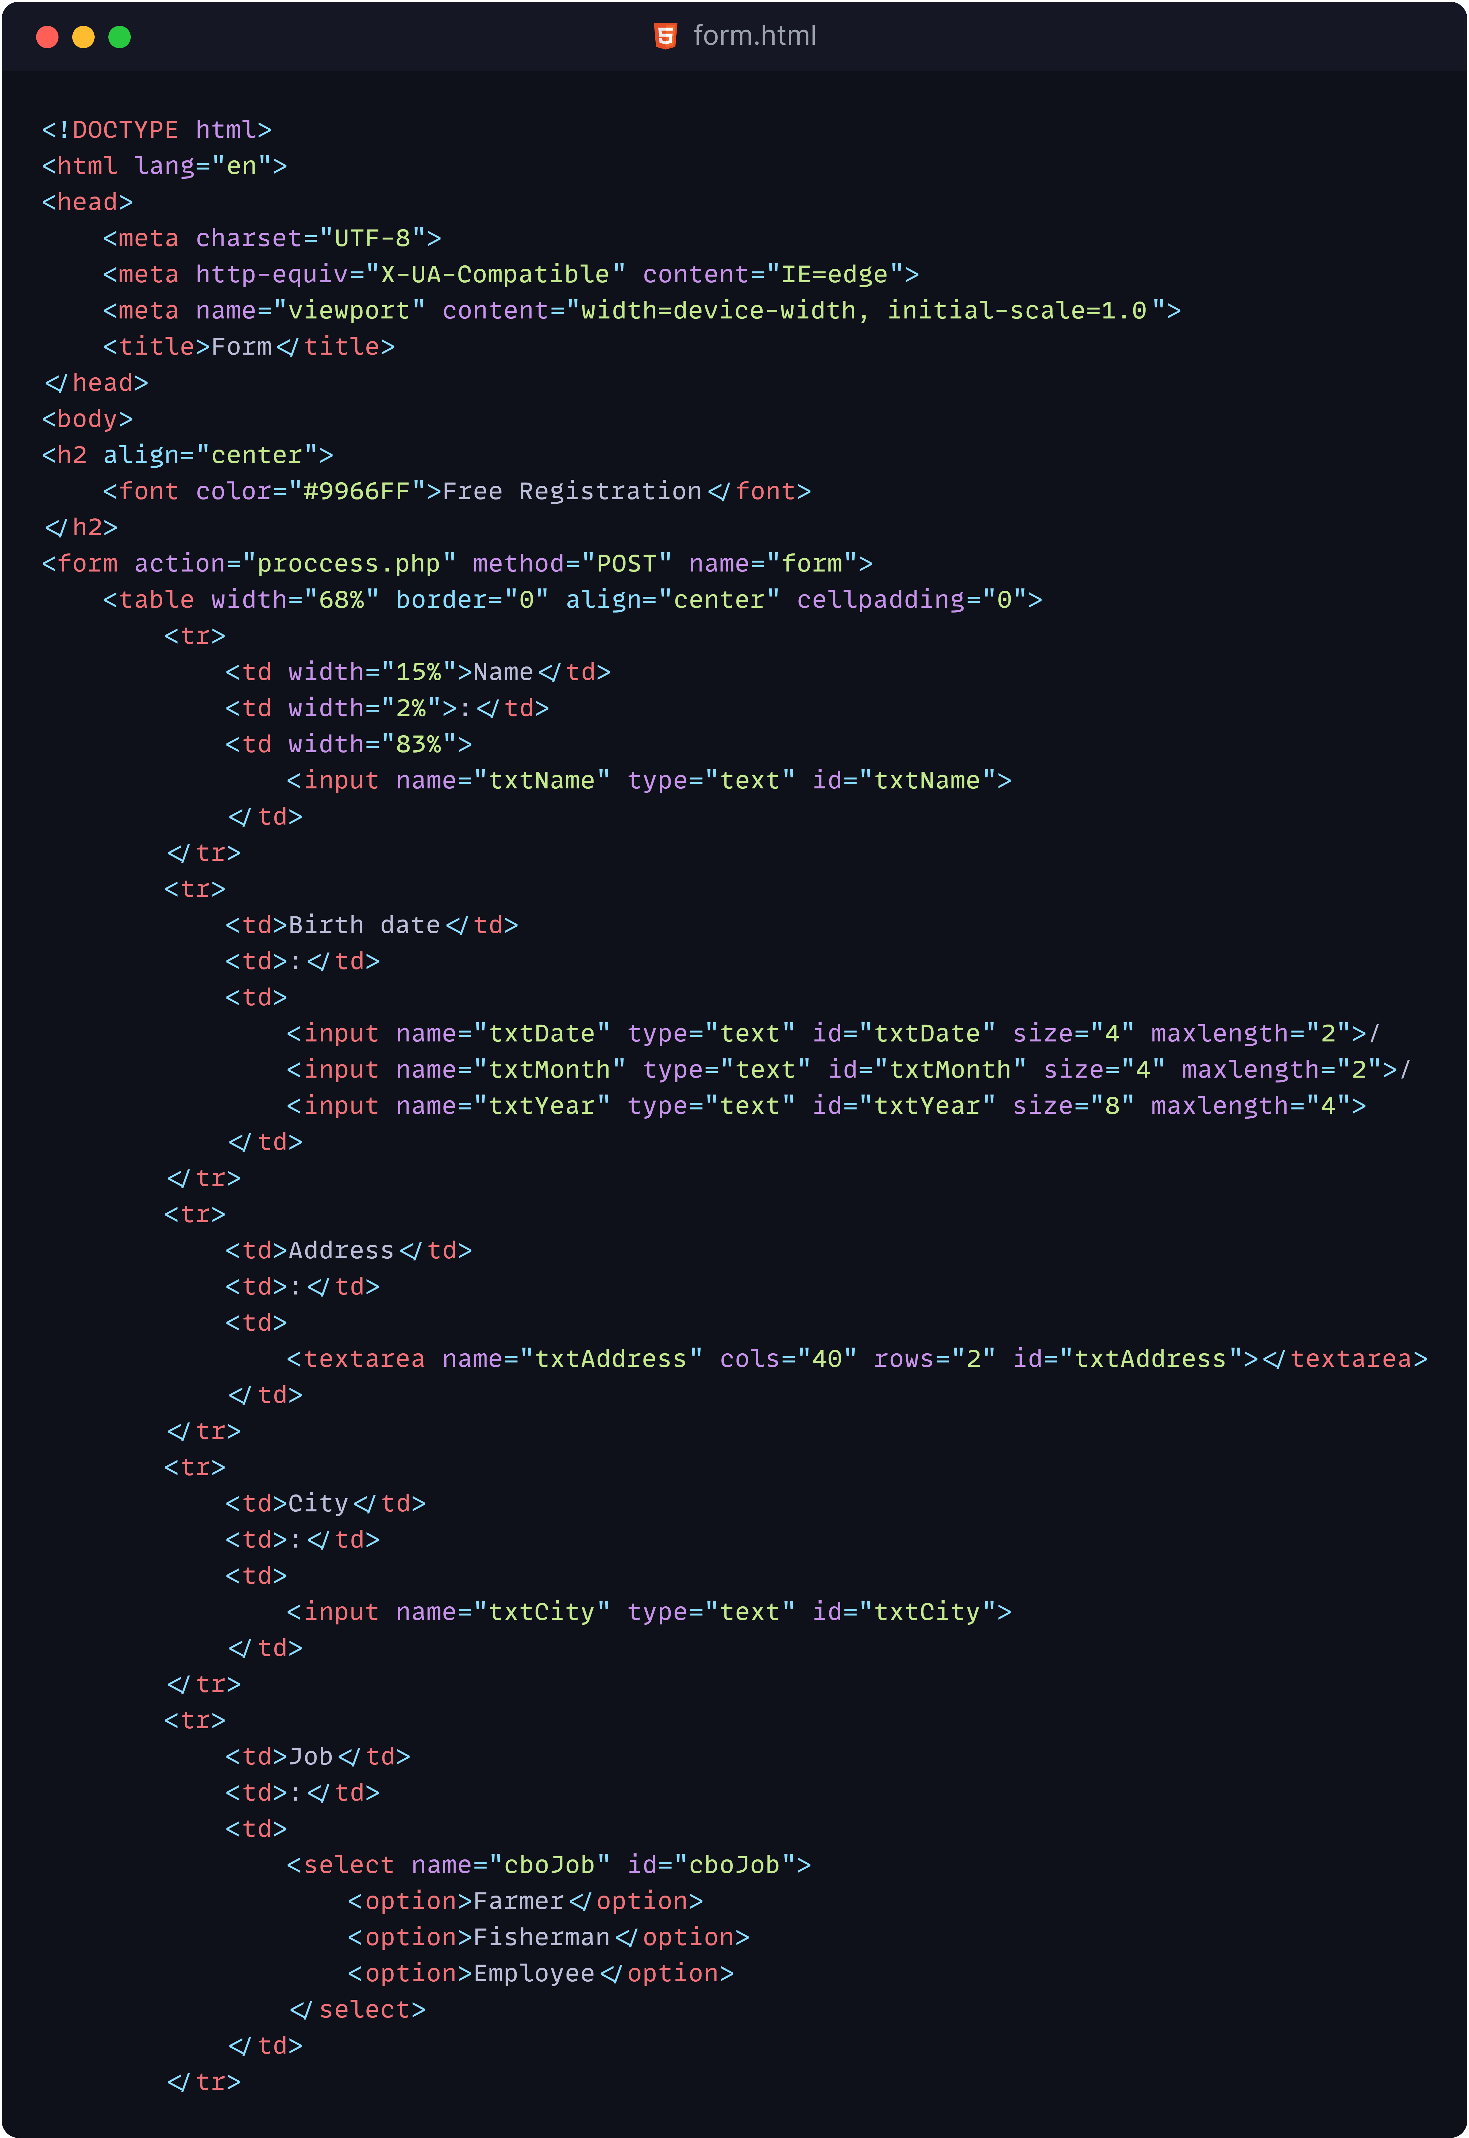

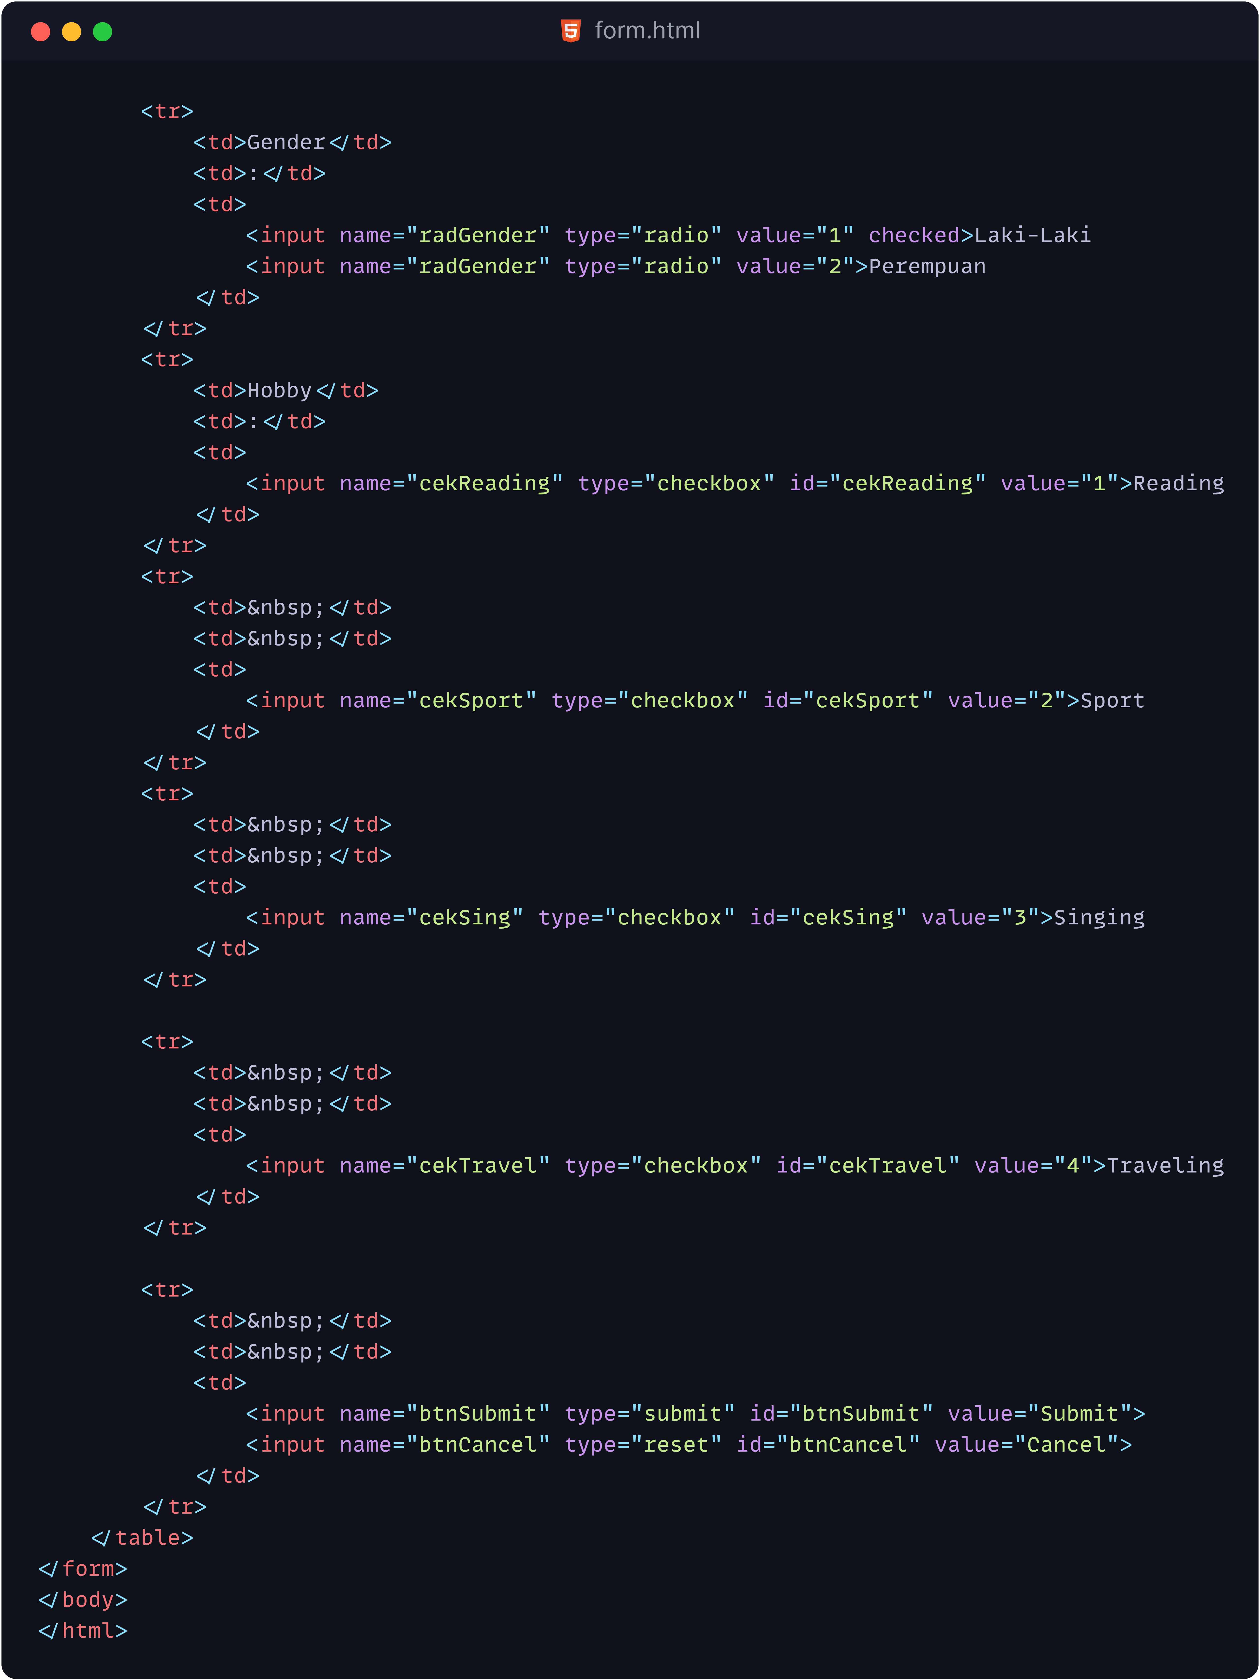

### Hasil

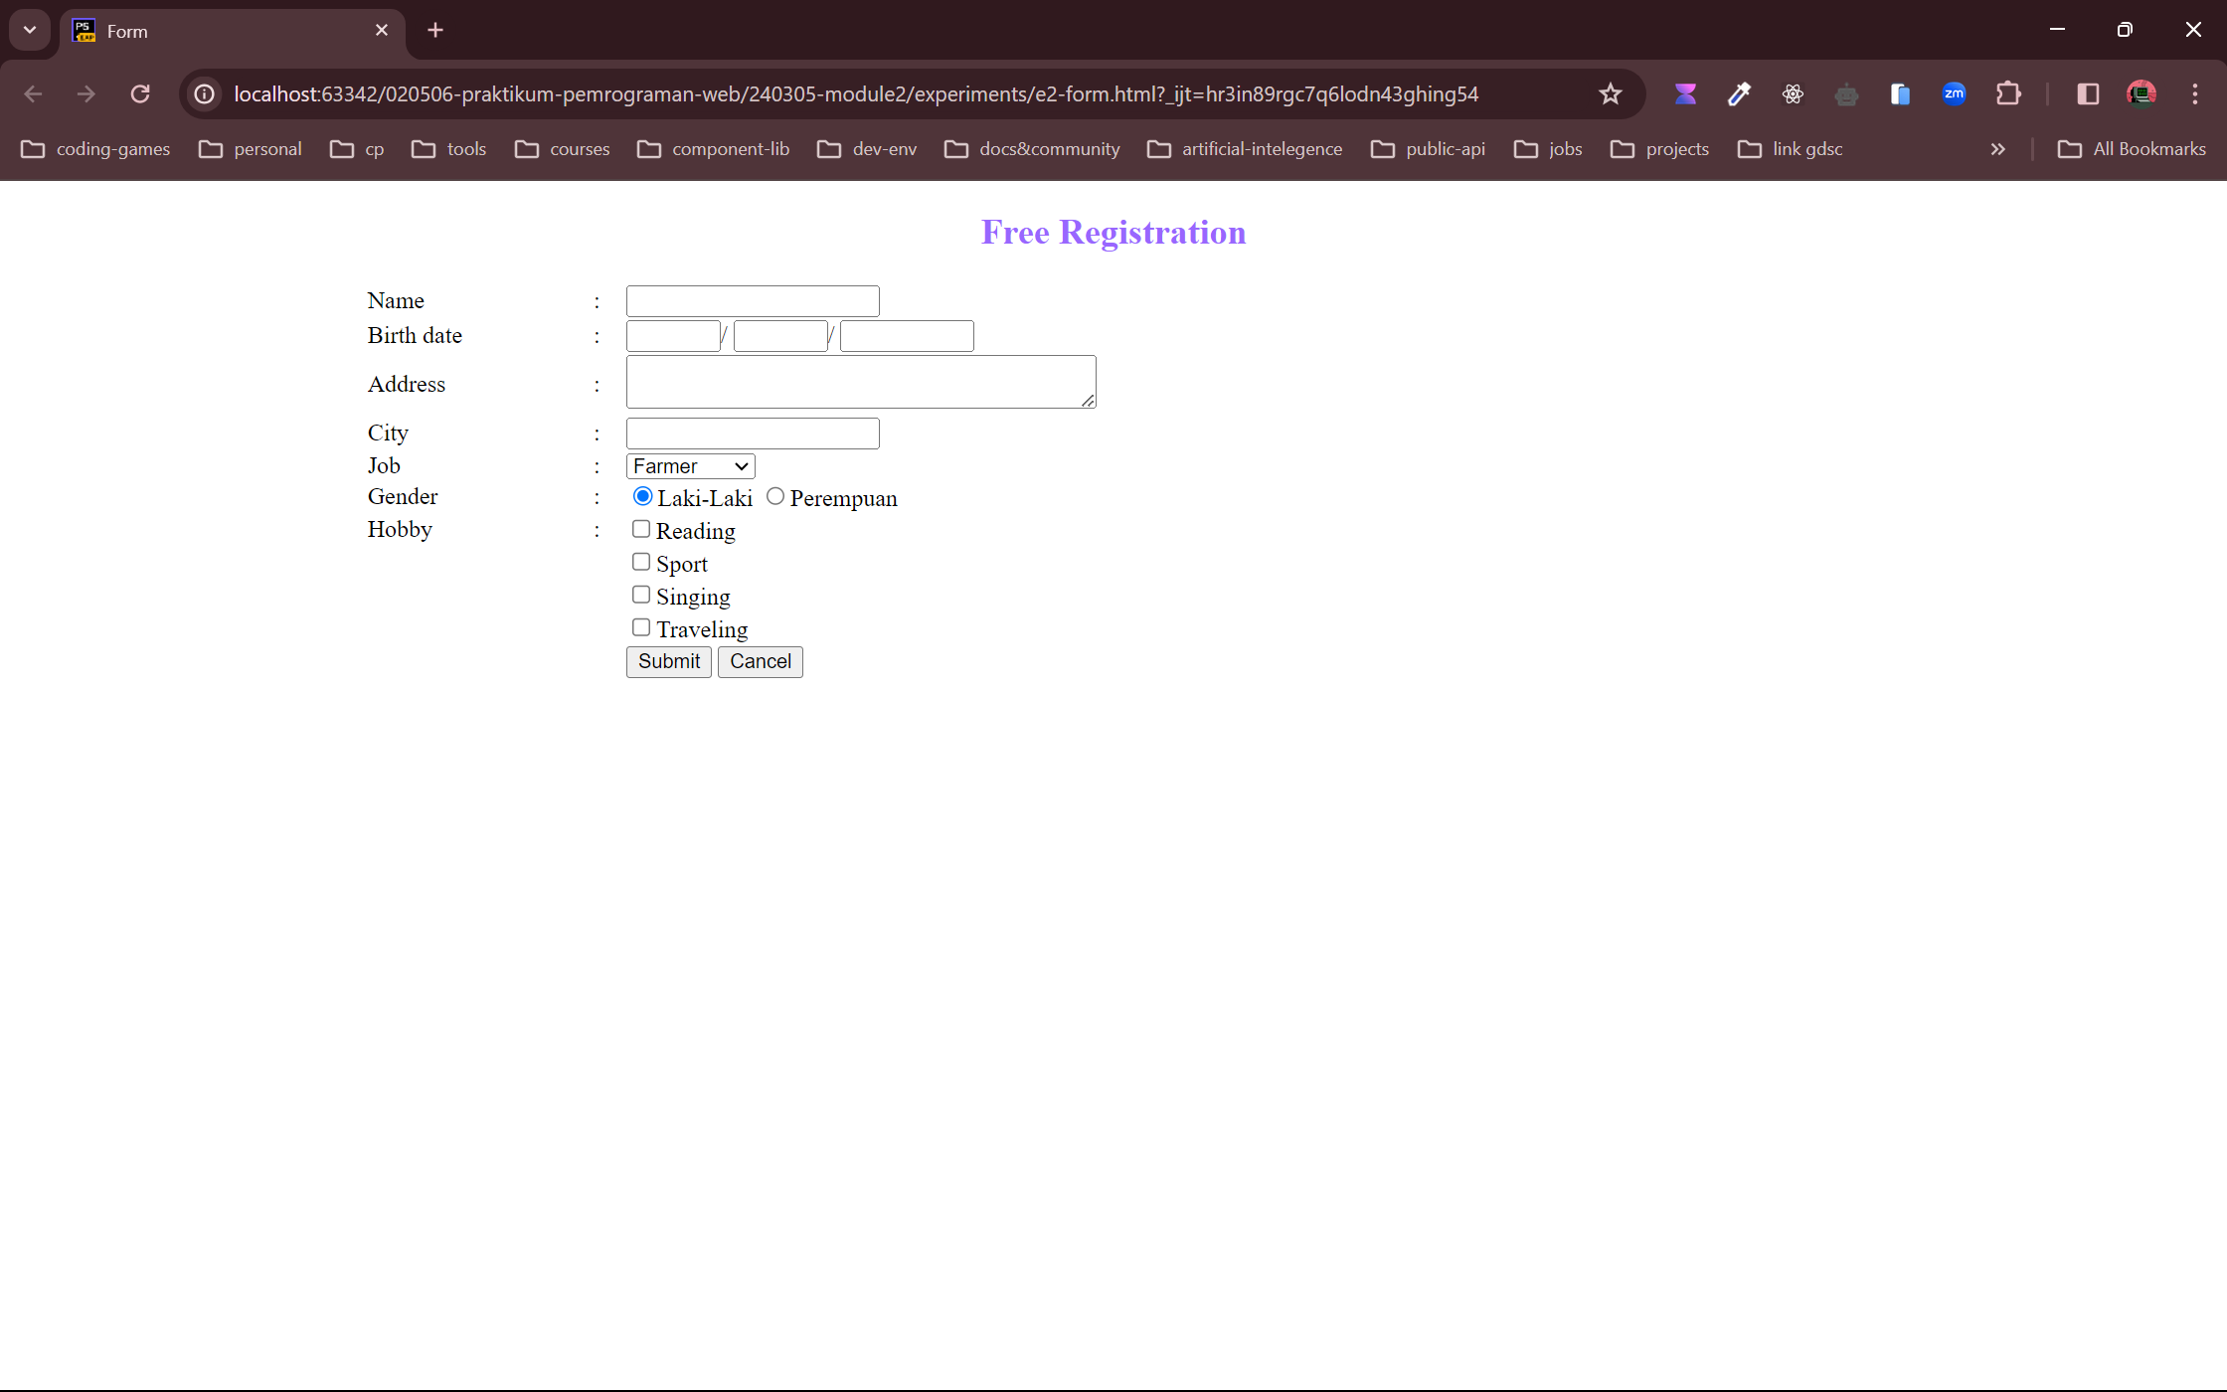

## **Percobaan 3 (Animation)**

### Kode

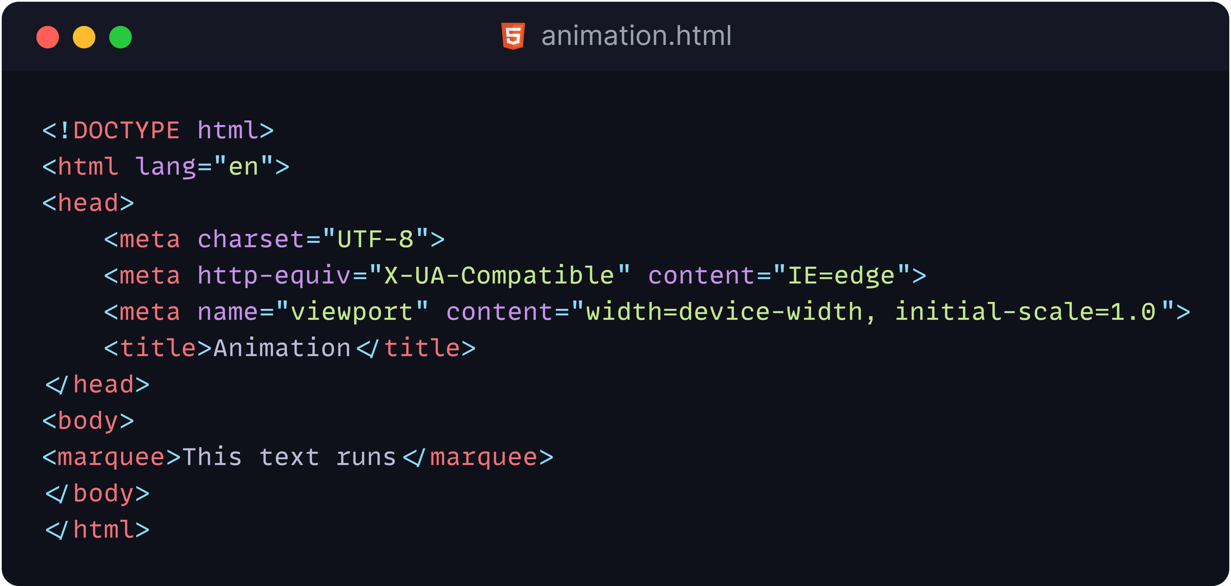

### Hasil

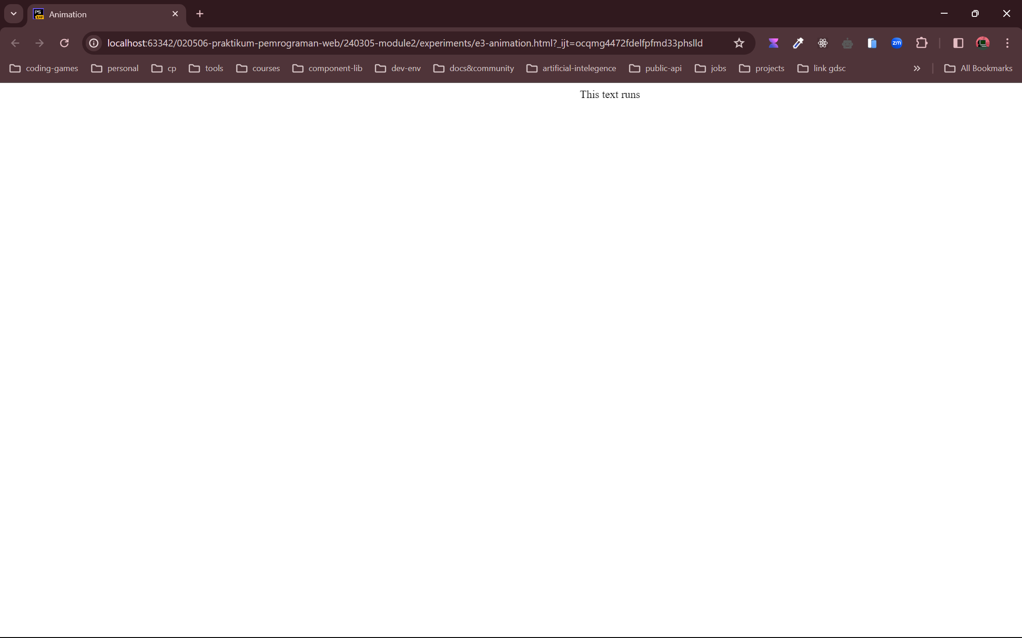

# **TUGAS**

## **Script HTML untuk membuat gambar berjalan dimana gambar tersebut adalah hyperlink menuju alamat www.yahoo.com. (ukuran gambar 100 x 50 pixel, dan target hyperlink pada jendela yang sama)**

### Kode

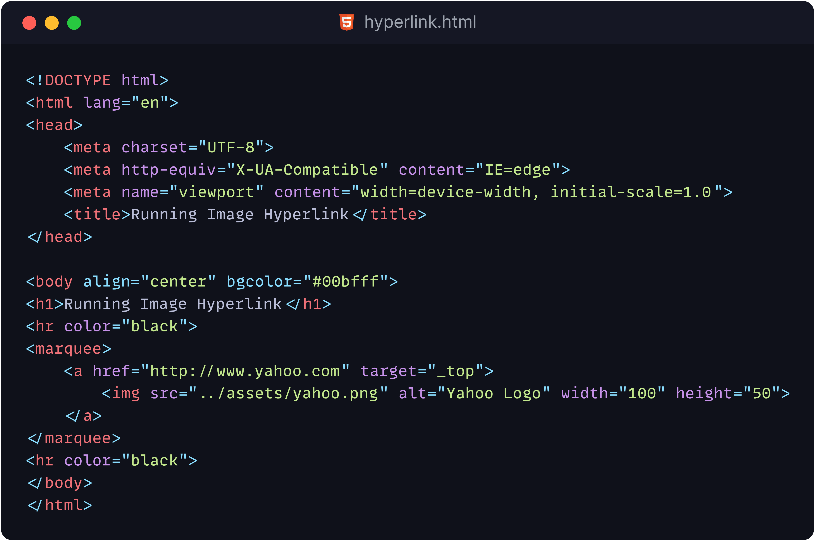

### Hasil

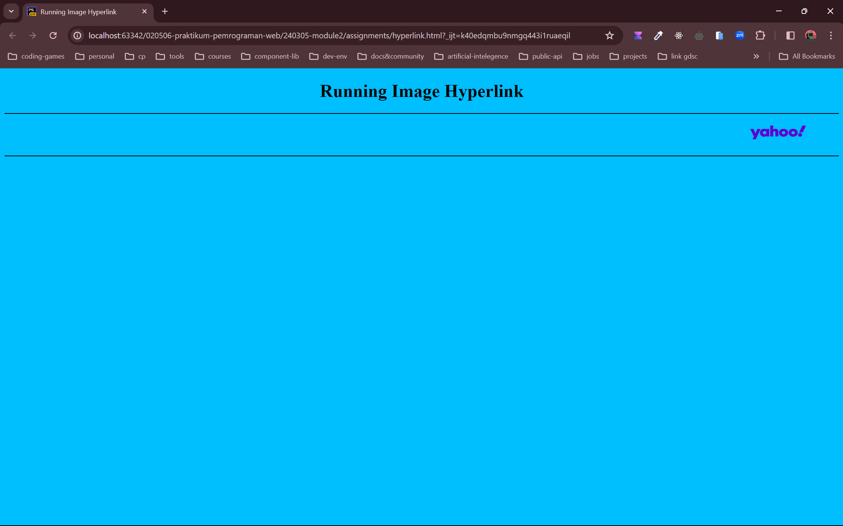

## **Fungsi dari Tag atau Atribut**

|  |  |  |
| --- | --- | --- |
| **No** | **Tag/Atribut** | **Fungsi** |
| 1 | <a href=”halaman2.html”> | Membuat tautan (hyperlink) yang diarahkan ke halaman local lain yaitu halaman2.html |
| 2 | <a href=”<http://www.google.com>”> | Membuat tautan (hyperlink) yang diarahkan ke situs eksternal lain yaitu <http://www.google.com> |
| 3 | <a href=”referensi”> | Membuat tautan (hyperlink) yang diarahkan ke referensi pada situs yang sama |
| 4 | target=”_blank” | Menentukan bahwa halaman yang ditautkan akan dibuka pada jendela atau tab baru |
| 5 | <input type=”checkbox”> | Membuat kotak masukan berupa kotak centang |
| 6 | name=”cekSing” | Memberikan nama identifikasi berupa cekSing |
| 7 | <input type=”text”> | Membuat kotak masukan teks dalam formulir |
| 8 | id=”txtKota” | Memberikan identifikasi unik berupaa txtKota |
| 9 | maxlength=”20” | Membatasi jumlah karakter yang dapat dimasukkan sampai 20 |
| 10 | <textarea> </textarea> | membuat kolom masukan area teks yang lebih besar |
| 11 | cols=”20” | Menentukan lebar kolom area teks berupa 20 |
| 12 | &nbsp; | Menyisipkan spasi yang tidak dapat dipatahkan ke dalam dokumen HTML |
| 13 | <marquee> ... </marquee> | Membuat teks atau elemen bergerak secara otomatis |
| 14 | <blink> ... </blink> | Membuat teks atau elemen berkedip |